Actividad 6. Virtualización: conceptos generales.

- ¿Qué es la virtualización?
Es la creación mediante software de una versión virtual de plataformas de hardware, sistemas operativos, dispositivos de almacenamiento u otros recursos de red.
- ¿Qué diferencias existen entre los hipervisores de tipo 1 y los hipervisores de tipo 2?
El de tipo 1 se instala directamente sobre el equipo haciendo las funciones tanto de sistema operativo (SO) como de virtualización.
El de tipo 2 debe ser instalado en un equipo que cuente con un SO previo.
- ¿Qué es VirtualBox?
Es un software de virtualización de tipo 2 donde los usuarios pueden cargar múltiples SSOO invitados en un solo SO anfitrión. El SO anfitrión y los SSOO invitados pueden comunicarse entre sí compartiendo ficheros, portapapeles, compartir carpetas...
- ¿Qué es una máquina virtual?
Es un software que simula ser un PC y puede ejecutar programas como si lo fuera.
- ¿Qué es un disco duro virtual?
Son archivos de disco duro virtualizados que, una vez montados, aparecen y funcionan de forma prácticamente idéntica a una unidad de disco duro física.
- ¿Cuáles son las diferencias existentes entre vdi, vhd y vmdk?
Cada uno está creado por y para cada compañía.
VDI es el formato nativo de VirtualBox.
VHD es el formato nativo de Microsoft Virtual PC.
VMDK está desarrollado por y para VMWare, aunque VirtualBox también lo soporta.
- ¿Qué es OVF?
Open Virtualization Format, es un estándar abierto para empaquetar y distribuir servicios virtualizados.
- ¿Qué es una imagen ISO?
Es un archivo informático donde se almacena una copia o imagen exacta de un sistema de archivos.
- ¿Qué diferencia existe entre una ISO y una OVA
Formato de virtualización abierto (OVA)
Un archivo OVA es un dispositivo de virtualización abierto que contiene una versión comprimida "instalable" de una máquina virtual . Cuando abre un archivo OVA, extrae la VM y la importa a cualquier software de virtualización que haya instalado en su computadora.

Imagen de disco óptico (ISO)
Los archivos ISO son imágenes de disco completas , que contienen no solo los archivos y carpetas de un CD/DVD, sino también la información del sistema de archivos del disco.

Con la imagen ISO te tienes que preparar tu la máquina virtual y montartela desde cero, con una imagen OVA ya está la máquina virtual preparada.
- ¿Qué es VirtualBox Guest Additions?
Guest Additions es un paquete de software que forma parte de VirtualBox y añade funcionalidades a la instalación básica de VirtualBox que mejoran su rendimiento y consiguen un mejor nivel de integración entre la máquina huésped y la máquina anfitriona. Consiste en una serie de drivers (controladores) desarrollados para optimizar el sistema virtualizado, mejorando su rendimiento y manejo.
- ¿Qué dos opciones ofrece VirtualBox a la hora de crear un disco duro virtual?
Modo experto o Modo guiado
Además añado esto por si no te referías a lo de modo expero o guiado:
- VDI (VirtualBox Disk Image) es la selección por defecto, es el sistema utilizado por Oracle VM VirtualBox, por lo que si no buscamos nada extravagante será la opción a elegir.

- VMDK (VirtualBox Machine Disk) es el formato típico de VMWare (otro software de virtualización, semejante a VirtualBox). Se escogerá esta opción para contar con plena compatibilidad entre VMWare y VirtualBox y poder pasar sistemas operativos virtuales entre ambos softwares sin mayor problema.
- Indicar los requisitos mínimos de hardware que deberá tener la máquina virtual para virtualizar los siguientes sistemas operativos:
 | REQUISITOS MÍNIMOS |  |  | REQUISITOS RECOMENDADOS
 | CPU | MEMORIA RAM | DISCO DURO | CPU | MEMORIA RAM | DISCO DURO
Ubuntu 20.04 LTS | Dual Core | 2 GB | 10 GB | 4 Cores | 4 GB | 25GB
Windows 10 32 bits | Dual Core | 1 GB | 20 GB | 4 Cores | 2 GB | 40 GB
Lubuntu 20.04 | Dual Core | 512 MB | 10 GB | 2 Cores | 1 GB | 25 GB
Linux Mint 20.02 | Dual Core | 1 GB | 10 GB | 2 Cores | 2 GB | > 20 GB
Zorin OS 16 | Dual Core | 2 GB | 10 GB | 2 Cores | 2 GB | 20 GB

- Obtener el enlace de descarga de la imagen de disco de los anteriores sistemas operativos.
Imagen ISO Windows 10
https://www.microsoft.com/es-es/software-download/windows10
Imagen ISO Ubuntu 20.04 LTS
https://releases.ubuntu.com/22.04/
Imagen ISO Lubuntu 20.04
https://lubuntu.me/focal-released/
Imagen ISO Linux Mint 20.02
https://linuxmint.com/edition.php?id=288
Imagen ISO Zorin OS 16
https://zorin.com/os/download/16/core/
- Obtener el enlace de descarga de un sistema operativo ya configurado (ova) y listo para arrancar en una máquina virtual.
Imagenes OVA de diferentes sistemas operativos
https://www.osboxes.org/virtualbox-images/
Por ejemplo Manjaro que es el SO que estoy utilizado yo en mi Laptop como sistema único: Imagen OVA Manjaro
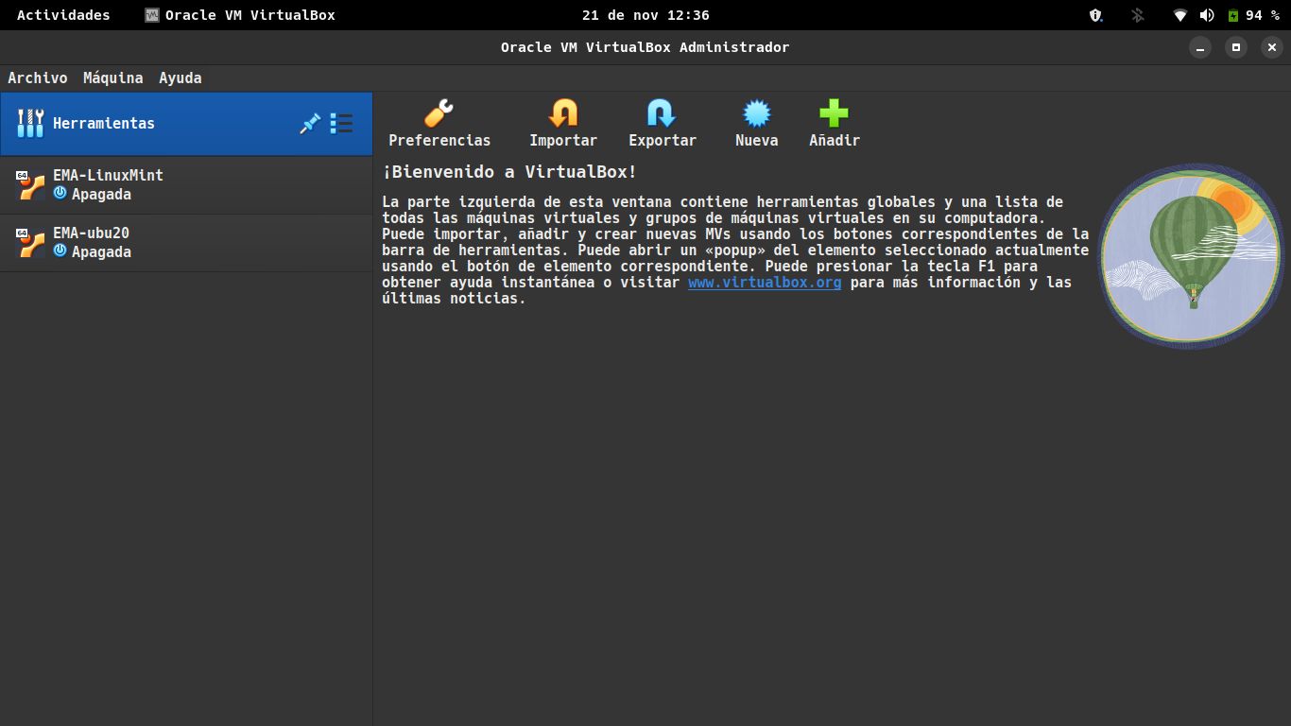
- Instala VirtualBox en tu equipo y adjunta una captura de pantalla con la ventana principal del programa.

